PENERAPAN TERAPI MASASE PUNGGUNG DALAM UPAYA MENURUNKAN NYERI KEPALA PADA LANSIA PENDERITA HIPERTENSI DI PANTI SOSIAL TRESNA WERDHA
BUDI LUHUR (PSTW) KOTA JAMBI TAHUN 2022

KARYA TULIS ILMIAH

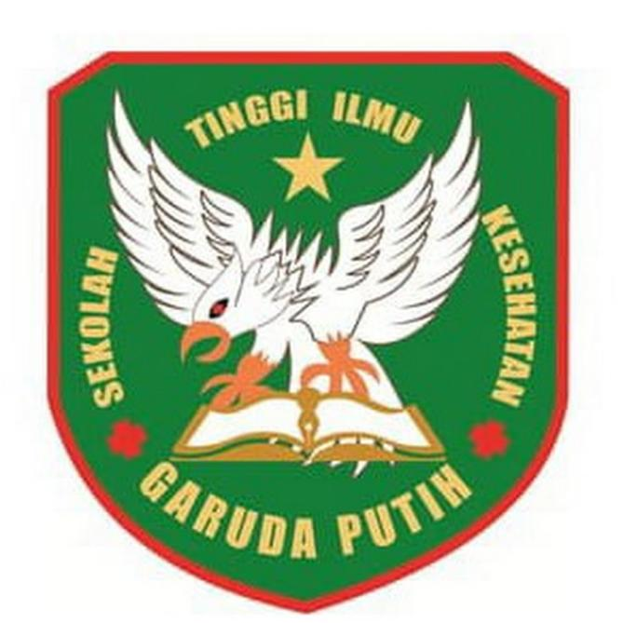

TIARA AYU SAPUTRI
2019.20.1565

SEKOLAH TINGGI ILMU KESEHATAN GARUDA PUTIH JAMBI
PROGRAM STUDI DIII-KEPERAWATAN
TAHUN 2022

PENERAPAN TERAPI MASASE PUNGGUNG DALAM UPAYA MENURUNKAN NYERI KEPALA PADA LANSIA PENDERITA
HIPERTENSI DI PANTI SOSIAL TRESNA WERDHA BUDI LUHUR (PSTW) KOTA JAMBI

KARYA TULIS ILMIAH

Diajukan Sebagai Salah Satu Persyaratan
Dalam Menyelesaikan Pendidikan
Diploma III Keperawatan

TIARA AYU SAPUTRI
2019.20.1565

SEKOLAH TINGGI ILMU KESEHATAN GARUDA PUTIH
PROGRAM STUDI D-III KEPERAWATAN
TAHUN 2022

